无人餐厅、自助点餐、叫号取餐使用过程如下：
1.在后台系统设置中设置打印流水号方式，如下图：
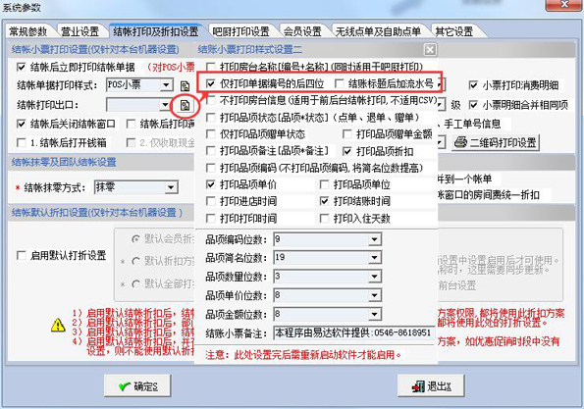
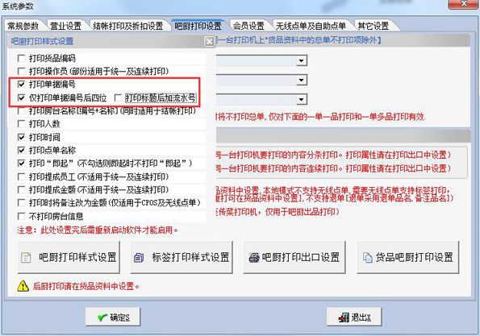
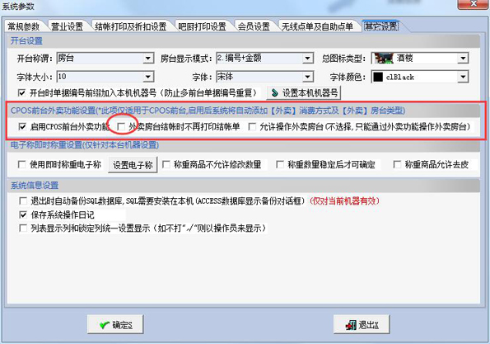
2.进入CPOS前台点餐系统，设置点餐模式。如下图：
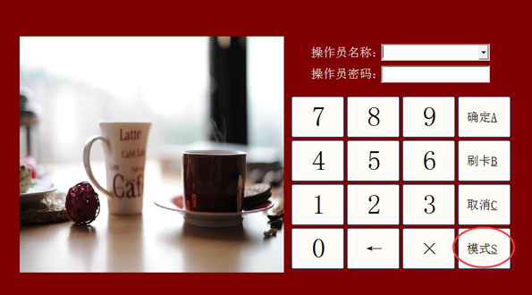
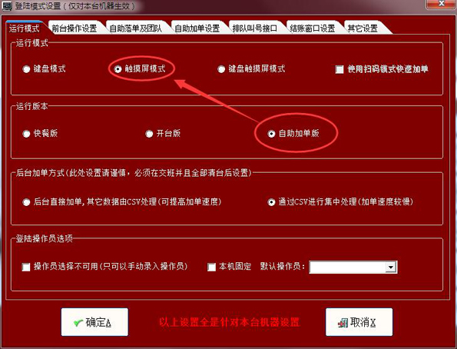
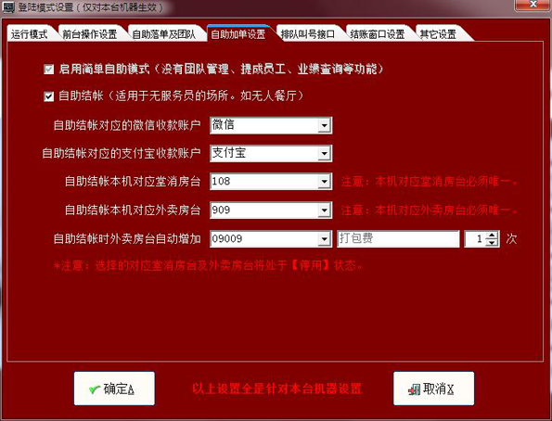
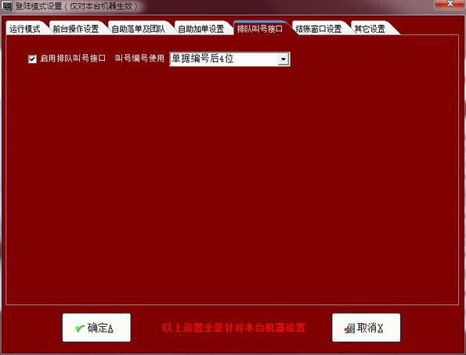
3.设置好点餐模式后，进入系统并点餐，点击：付款下单，如下图：
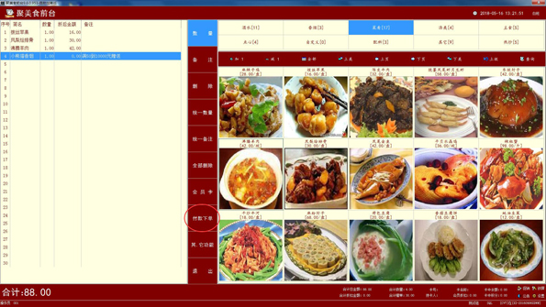
4.采用会员卡付款，如下图：
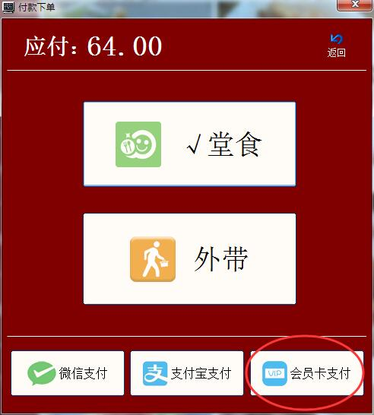
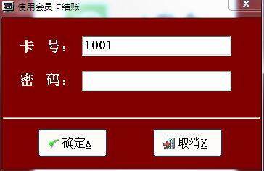
刷卡后，录入密码（无密码不用录入），点确定按钮，完成付款过程。
5.采用微信付款，如下图：
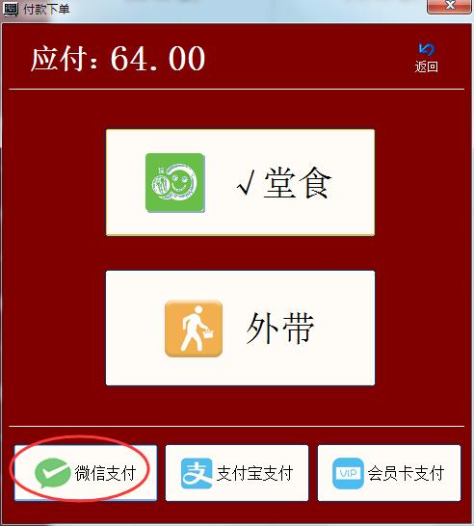
微信扫码（被动扫）支付如下图：
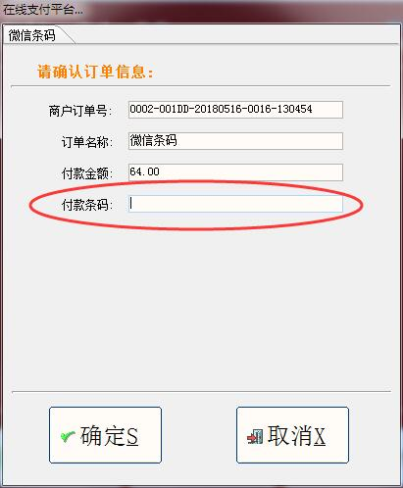
在此窗口，通过扫描设备扫描客户的付款码，进行自动付款。付款后下单打印。
微信二维码（主动扫）支付如下图：
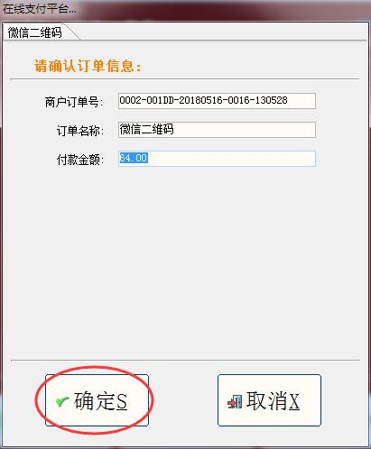
点：确定 按钮，生成支付二维码，客户扫此二维码完成支付下单、打印。
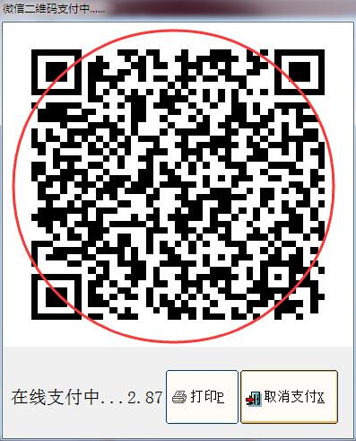
6.采用支付宝付款，操作方式同微信付款方式。如下图：
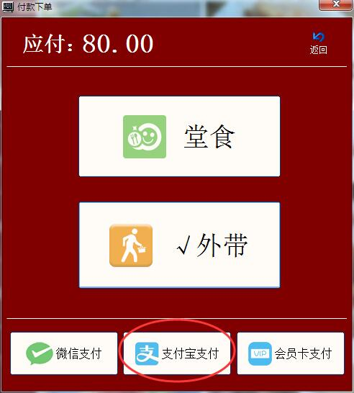
7.支付完成后，等待前台或厨房叫号取餐，完成整个业务流程。叫号如下图：
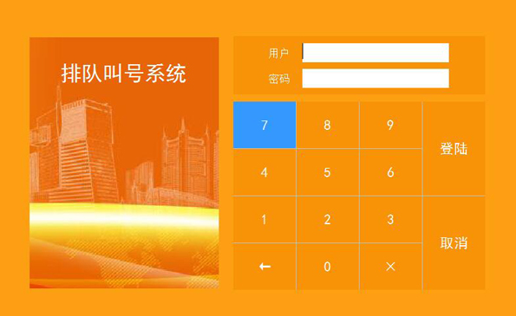
登陆后 ，如下图：
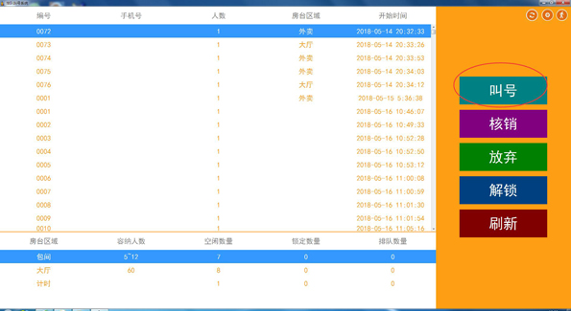
制作完成后，点：叫号 按钮进行叫号。

